|  |  |  |
| --- | --- | --- |
| **№** | **Тема занятия** | **Исследование в действии** |
| **1** | **Целевая аудитория** | учителя |
| **2** | **Цель** | Организовать работу коллег по планированию исследования в действии. |
| **3** | **Задачи** | Разработать совместно с коллегами шаги по внедрению данного подхода в педагогическую практику. |
| **4** | **Ожидаемые результаты** | Учителя узнают о цикличности процесса Исследования в действии, осознают необходимость внедрения в практику Исследования в действии, пересмотрят свои подходы к работе по теме самообразования. |
| **5** | **Материалы и оборудование** | Экран (интерактивная доска), флипчарты, маркеры, листочки для выполнения задания, видеоролик, презентация |
| **6** | **Основные (ключевые) идеи** | Исследование в действии школьного учителя представляет собой его вовлечение в процесс саморефлексивного исследования собственной практики в целях более углубленного ее понимания и дальнейшего совершенствования. |

|  |  |  |  |
| --- | --- | --- | --- |
| **Этап** | **Ход занятия** | **Действия коуча и действия участников коучинга** | **Время** |
| **Разминка и деление на группы** | **Игра «КОРОВЫ, СОБАКИ, КОШКИ»**  Пожалуйста, встаньте широким кругом. Я подойду к каждому из вас и раздам написанное на карточке название какого-нибудь животного. Запомните его хорошенько, так как потом вам надо будет стать этим животным. Никому не проговоритесь. Теперь закройте глаза. Забудьте на время человеческий язык и «заговорите» так, как «говорит» ваше животное. Вам надо, не открывая глаз, объединиться в группы со всеми теми животными, которые «говорят» так же, как вы. Вы можете ходить по комнате и, услышав свое животное, двигаться ему навстречу. Затем, взявшись за руки, вы идете уже вдвоем и вместе издаете звук этого животного, чтобы найти других участников, «говорящих» на вашем языке. Готовы? Все закрыли глаза? Навострите ушки и слушайте звуки, издаваемые коровой, собакой и кошкой... Начали | Коуч объясняет правила игры, участники выполняют его инструкции. | 5 минут |
| **Вызов** | 1. **Просмотр очень короткого ролика «Улыбайтесь, господа, улыбайтесь».** 2. **Раздать каждому по салфетке. Предложить сделать что-нибудь из этой салфетки. Потом озвучить:**   **ЧТО сделали?**  **КАК это сделали (научи соседа)?**  **ЗАЧЕМ это сделали?** | Коуч дает инструкции, руководит беседой.  Групповая работа. | 2 мин.  5 минут |
| 1. **Мозговой штурм. Вопросы:**  * Что такое Исследование? * Какие действия нужны, чтобы провести исследование? * Зачем нужно проводить исследования? | Групповая работа.  Коуч руководит беседой. | 5 минут |
| **Осмысление** | 1. **Знакомство с пирамидой СИНЕКА (Что? Как? Зачем?) и принципами подхода «Исследование в действии». Презентация?**   Несмотря на то, что работа Синека посвящена представителям делового мира, обычная коническая фигура, используемая им, может быть применима в условиях  преобразованием школьной практик. **НАЙТИ!**  Верхняя, центральная часть конуса – ЗАЧЕМ, обосновывает необходимость преобразования школьной практики и управляет им. Иными словами, мы должны знать, ЗАЧЕМ нам преобразовывать школьную практику. Мы должны знать, КАК преобразовывать нашу практику и ЧТО сделать в классах для усовершенствования учения учеников. | Демонстрирует и руководит постижением смысла | 5 минут |
| 1. **Видеоролик « Исследование в действии. Выступление Ш. Жанны»**   **СКАЧАТЬ!** | Участники смотрят, делают пометки. | 10 минут |
|  |  |  |
| 1. **Погружение в тему.**   Обозначить на доске проблемы исследования:  ***1.Как изменится характер речевого поведения учителя в процессе применения новых подходов к преподаванию и обучению?***  ***2.Как групповая работа помогает учащимся изучать материал самостоятельно***?  ***3.Как новые подходы к обучению концентрируют внимание гиперактивных учащихся в классе?***  ***4.Влияют ли новые подходы к обучению на категорию «скучающих» учащихся?***  **Задание:**  **Вам необходимо исследовать данную проблему.**  **Вопросы для организации работы:**   * **Предложите свой план решения данной проблемы.**   **Используйте предложенные ресурсы (Сущность Исследования в действии. Таблица) «Спиралевидный характер Исследования в действии»).** | Групповая работа. Коуч наблюдает за работой групп. | 10 минут |
| 1. **Социализация. Презентация.** | Представление плана группами. | 2 мин |
| **Закрепление** | 1. Совместная выработка пошагового **Руководства** по применению Исследования в действии.   **Вопросы:**   * Каким будет первый шаг в Исследовании? И т.д * Каким образом можно применить Исследование в действии в нашей практике? (подвести к темам самообразования). | Интерактивная беседа, коуч фиксирует ответы групп. | 5 минут |
| **Рефлексия содержания** | **Прием незаконченного предложения.** (Выявление уровня осознания содержания пройденного, выяснить отношение к изучаемой проблеме, соединить старое знание и осмысление нового).  Сегодня я узнал...  Было…  Я понял, что…  Теперь я могу…  Коучинг для меня показался… | Участники продолжают начатые предложения. (Приготовлены распечатки) | 3 мин.  **Итого:**  **60 мин.** |
|  |  |  |  |

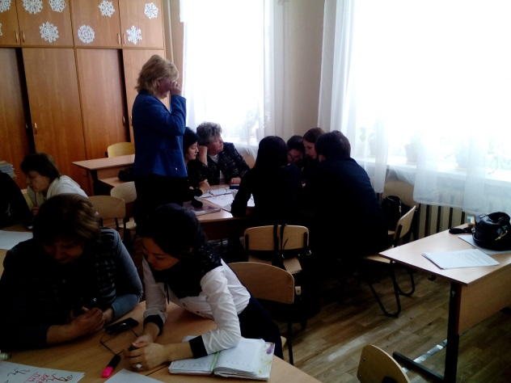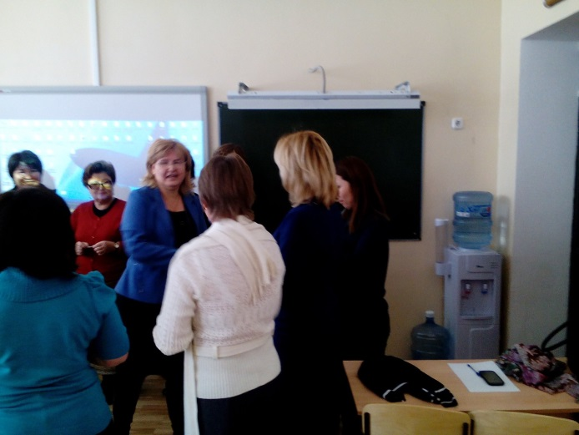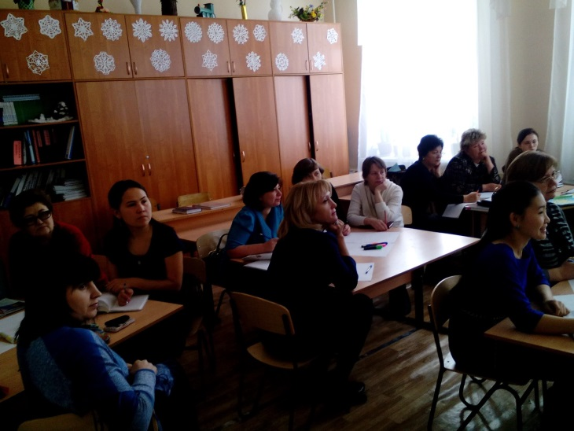

Рефлексивный отчёт

Тема: **Исследование в действии**

**Целью данного занятия было** организовать работу коллег по планированию исследования в действии. Разработать совместно с коллегами шаги по внедрению данного подхода в педагогическую практику.

На этапе разминки и с целью деления на группы провела игру про домашних животных. Данная игра помогла поднять настроение, сформировать группу единомышленников (участники группы хором изображали звуки, издаваемые данным им животных).

После просмотра видеороликов и мозгового штурма на тему «Что такое исследование в действии», провела практическую работу в группах. Каждая группа работала над своей проблемной задачей. Работали дружно все. Было интересно наблюдать, слушать, т.к. в группах высказывалось много интересных идей. Презентация прошла тоже очень интересно: давались различные варианты решения проблем, выступающим задавались вопросы, предлагались дополнительные варианты решения поставленных педагогических задач.

А вот презентация оказалась неудачной. На слайдах было слишком много написанного материала. Приходилось его просто прочитывать. Нужно готовить презентации по-другому. На будущее больше буду уделять внимание слайдовой презентации.

Заключительная работа - совместная выработка пошагового **Руководства** по применению Исследования в действии. Показала, что цели данный коучинг достиг. Учителя узнали о цикличности процесса Исследования в действии, дума, что осознают необходимость внедрения в практику Исследования в действии, пересмотрят свои подходы к работе по теме самообразования.